Soluzioni [ A ]
1.

C.E. x $∈$R , y $∈$ ( -π/2 , π/2 ]
Soluzione costante y ( x ) = π/2
Separando le variabili e integrando, si ottiene;
$\int{ \frac{\text{1 }+\text{ seny}}{\text{cosy}}\text{ dy }= \int{\text{ x dx}}}$ $⇒$ $\int{ \frac{c\text{osy}}{\text{1 - seny}}\text{ dy }= \int{\text{ x dx}}} ⇒$ - log ( 1 – seny ) = x²/2 + c $⇒$
log ( 1 – seny ) = - x²/2 + c $⇒$ 1 – seny = k exp ( - x²/2 ) con k > 0 $⇒$ seny = 1 – k exp ( - x²/2 ) $⇒$
y ( x ) = arcsen ( 1 – k exp ( - x²/2 ) )
Deve essere – 1 < 1 – k exp ( - x²/2 ) < 1 $⇒$ 0 < exp ( - x²/2 ) < 2/k $⇒$ - x²/2 < log 2/k $⇒$ x²/2 > log k/2
$⇒$ x² > log k²/4.
Se log k²/4 < 0 , cioè k < 2 la disequazione è sempre verificata ; se k ≥ 2 lo è per $\left|\text{ x }\right|>\sqrt{\text{ log }({\text{ k}}^{2}\text{ / 4 })}$.

Per x → $\sqrt{\text{ log }({\text{ k}}^{2}\text{ / 4 })}$ , y → -π / 2; y ‘ ≈ c cos y / ( 1 + sen y ) → +∞

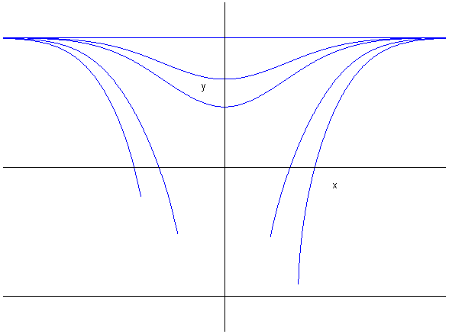

I grafici ottenuti con Maple non rilevano come le funzioni arrivino a toccare la retta orizzontale inferiore.
2.
Integrabilità di f ( t ) :

t = 0 è una discontinuità eliminabile
per t → 1 f ( t ) ≈ 1 / ( t – 1 )
per t →+∞ f ( t ) > 1 / t

Studio di F ( x )
C.E. [ 1/2 , 1 ) 1 , +$∞$ )
(Si ottiene imponendo che gli estremi siano entrambi > 1 oppure entrambi < 1 ( e positivi ))
SGN sempre negativa
( Per ½ < x < 1 gli estremi sono scritti in ordine corretto e variano in ( 0 , 1 ) dove f ( t ) è negativa; per x > 1 gli estremi non sono messi in ordine corretto - quindi li scambiamo e cambiamo di segno all’integrale – e variano in ( 1 , +∞ ) dove f ( t ) è positiva ).
LIM F ( ½ ) = $\int_{0}^{1/2}{\text{ f }(\text{ t })\text{ dt}}$
per x →1 I due estremi tendono ad 1 e in un intorno di 1 si ha f ( t ) ≈ 1 / ( t – 1 ). Dunque:
F ( x ) ≈ $\int_{2\text{ x - 1}}^{x}{ \frac{\text{dt}}{\text{t - 1}}}$ = - log 2
per x →+∞ I due estremi tendono a +∞; usando la media integrale:
F ( x ) = $\frac{\text{1 - x}}{\text{log }ξ}$ $\frac{\text{- x}}{\text{log }ξ}$ con x < $ξ$ < 2 x – 1
$\frac{x}{\text{log }ξ} > \frac{x}{\text{log }(\text{ 2 x - 1 })} →+∞$
Dunque F ( x ) $→−∞$.
Poiché F ( x ) / x ≈ 1 / log $ξ$ $→0$, non c’è asintoto.
DRV F ‘ ( x ) = $\frac{1}{\text{log }x} − \frac{2}{\text{log }(\text{ 2 x - 1 })} = \frac{\text{log }(\text{ 2 x - 1 }){\text{ - log x}}^{2}}{\text{log }(\text{ 2 x - 1 })\text{ log x}}$
La derivata ha sempre segno negativo (numeratore negativo, denominatore positivo)
Per x →1/2 F’ ( x ) $\frac{\text{log }(\text{ 2 x - 1 }) }{\text{log }(\text{ 2 x - 1 })\text{ log }(\text{ 1 / 2 })}→\text{ - 1 / log2}$
Per x →1 F’ ( x ) $\frac{\text{log }(\text{ 2 x - 1 }){\text{ - log x}}^{2} }{\text{2 }(\text{ x - 1 })^{2}}{}_{H}\frac{\frac{1}{\text{2 x -}1}\text{ - }\frac{1}{x}}{\text{2 }(\text{ x - 1 })}≈\frac{\text{1 -x}}{\text{2 }(\text{ x - 1 })}→\text{ - 1 /2}$
GRAFICO
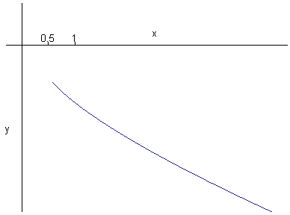

Soluzioni [ B ]

1.
C.E. x $∈$R , y $∈$ ( 0 , π ]
Soluzione costante y ( x ) = π
Separando le variabili e integrando, si ottiene;
$\int{ \frac{\text{1 }−\text{ cosy}}{\text{seny}}\text{ dy }= \int{\text{ x dx}}}$ $⇒$ $\int{ \frac{\text{seny}}{\text{1 }+\text{ cosy}}\text{ dy }= \int{\text{ x dx}}} ⇒$ - log ( 1 + cosy ) = x²/2 + c $⇒$
log ( 1 + cosy ) = - x²/2 - c $⇒$ 1 + cosy = k exp ( - x²/2 ) con k > 0 $⇒$ cosy = k exp ( - x²/2 ) - 1$⇒$
y ( x ) = arccos ( k exp ( - x²/2 ) – 1 )
Deve essere – 1 < k exp ( - x²/2 ) - 1 < 1 $⇒$ 0 < exp ( - x²/2 ) < 2/k $⇒$ - x²/2 < log 2/k $⇒$ x²/2 > log k/2
$⇒$ x² > log k²/4.
Se log k²/4 < 0 , cioè k < 2 la disequazione è sempre verificata ; se k ≥ 2 lo è per $\left|\text{ x }\right|>\sqrt{\text{ log }({\text{ k}}^{2}\text{ / 4 })}$.

Per x → $\sqrt{\text{ log }({\text{ k}}^{2}\text{ / 4 })}$ , y → 0; y ‘ ≈ c cos y / ( 1 + sen y ) → +∞

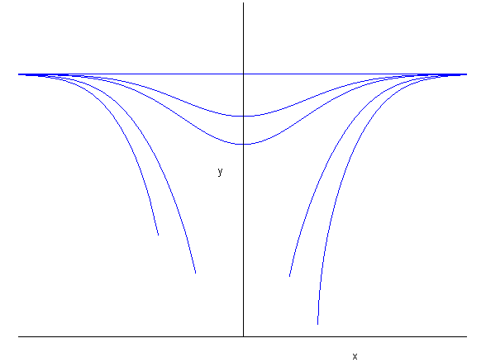

I grafici ottenuti con Maple non rilevano come le funzioni arrivino a toccare la retta orizzontale inferiore.

2.
Integrabilità di f ( t ) :

t = 0 è una discontinuità eliminabile
per t → 1 f ( t ) ≈ 1 / ( t – 1 )
per t →+∞ f ( t ) > 1 / t

Studio di F ( x )
C.E. [ 1/2 , 1 ) 1 , +$∞$ )
(Si ottiene imponendo che gli estremi siano entrambi > 1 oppure entrambi < 1 ( e positivi ))
SGN sempre positiva
( Per ½ < x < 1 gli estremi non sono messi in ordine corretto - quindi li scambiamo e cambiamo di segno all’integrale – e variano in ( 1/2 , 1 ) dove f ( t ) è negativa; per x > 1 gli estremi sono messi in ordine corretto e variano in ( 1 , +∞ ) dove f ( t ) è positiva ).
LIM F ( ½ ) = $−\int_{0}^{1/2}{\text{ f }(\text{ t })\text{ dt}}$
per x →1 I due estremi tendono ad 1 e in un intorno di 1 si ha f ( t ) ≈ 1 / ( t – 1 ). Dunque:
F ( x ) ≈ $\int_{x}^{2\text{ x - 1}}{ \frac{\text{dt}}{\text{t - 1}}}$ = log 2
per x →+∞ I due estremi tendono a +∞; usando la media integrale:
F ( x ) = $\frac{\text{x - 1}}{\text{log }ξ}$ $\frac{x}{\text{log }ξ}$ con x < $ξ$ < 2 x – 1
$\frac{x}{\text{log }ξ} > \frac{x}{\text{log }(\text{ 2 x - 1 })} →+∞$
Dunque F ( x ) $→+∞$.
Poiché F ( x ) / x ≈ 1 / log $ξ$ $→0$, non c’è asintoto.
DRV F ‘ ( x ) = $\frac{2}{\text{log }(\text{ 2 x - 1 })}\text{ - }\frac{1}{\text{log }x} = \frac{{\text{log x}}^{2}\text{ - log }(\text{ 2 x - 1 }) }{\text{log }(\text{ 2 x - 1 })\text{ log x}}$
La derivata ha sempre segno positivo (numeratore e denominatore positivi)
Per x →1/2 F’ ( x ) $\frac{\text{- log }(\text{ 2 x - 1 }) }{\text{- log }(\text{ 2 x - 1 })\text{ log 2}}→\text{ 1 / log2}$
Per x →1 F’ ( x ) $\frac{{\text{log x}}^{2}\text{ - log }(\text{ 2 x - 1 }) }{\text{2 }(\text{ x - 1 })^{2}}{}_{H}\frac{\frac{1}{x}\text{ - }\frac{1}{\text{2 x -}1}}{\text{2 }(\text{ x - 1 })}≈\frac{\text{x - 1}}{\text{2 }(\text{ x - 1 })}→\text{ 1 /2}$
GRAFICO

